Практические задания к билетам выпускного экзамена
по учебному предмету «История Беларуси» для IX класса

Разработаны: Бабойть Елена Антоновна, учитель истории ГУО «Сольская средняя школа» Сморгонский район, районная творческая группа учителей истории

Билет № 19.
2. Практическое задание. Наш край в XIII–XVIII вв.

Используя представленные источники информации, ответьте на вопросы.
1. Где и когда была заключена уния между великим князем Ягайло и Королевством Польским?
2. На основании карты определите одну из причин заключения унии между Великим Княжеством Литовским и Королевством Польским.
3. Определите условия, при которых великий князь Ягайло становился польским королем.
4. Оцените последствия заключения данной унии для укрепления положения Великого Княжества Литовского.

Источник 1. «Коронация Ягайло». Фрагмент алтаря кафедрального костела в Кракове. Конец XV в. | Источник 2.  Карта «Противостояние ордена и ВКЛ в XIV в.»
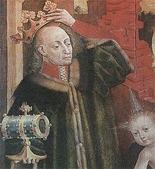 | 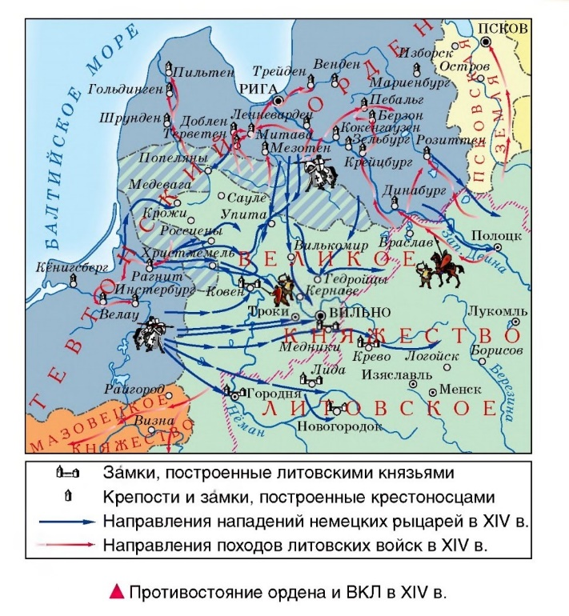

Источник 3. Документ «Из акта Ягайло и его братьев о союзе Литвы с Польшей»
Издан в Крево 14 августа 1385 г.
Мы, Ягайло, милостью Божией великий князь литовский, русский хозяин прирожденный, объявляем всем, кому следует, и тем, которые это письмо видеть будут, то, о чем нам сообщили… Ягайло как просвещенный князь литовский отправил своих полномочных послов… к ее королевскому величеству … светлейшая пани… возьми великого князя Ягайло за сына и отдай ему в жены свою дочь Ядвигу, королеву польскую. …Великий князь Ягайло… жаждет принять веру католическую святого римского Костела… Тот же великий князь Ягайло обещает и гарантирует собственными затратами и стараниями вернуть королевству польскому все края, кем бы они от него ни оторваны и отобраны… Наконец, тот же великий князь Ягайло обещает земли свои литовские и русские на вечные времена к короне Королевства Польского присоединить».

